



ИНТЕГРИРОВАННЫЙ ПОДХОД К УТИЛИЗАЦИИ МЕДИЦИНСКИХ ОТХОДОВ

Мобильная система Platinum работающая на плазменном источнике: Внешний вид реактора
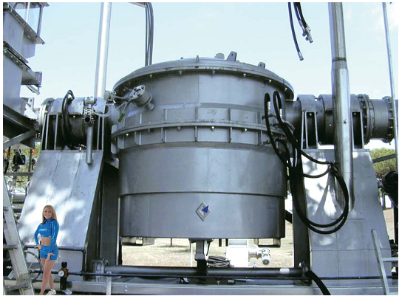



ИНТЕГРИРОВАННЫЙ ПОДХОД К УТИЛИЗАЦИИ МЕДИЦИНСКИХ ОТХОДОВ

В исполнении министерского декрета предусмотренного статьей 45, параграф 4, принимая во внимание переходные положения, DM 25/5/89 и на основании Европейского Классификатора Отходов и Приложения D в D.Lgs №22/97, отходы, полученные из санитарных пунктов, классифицируются как:

1) бытовые отходы;
2) отходы по санитарным нормам не опасные;
3) санитарные вредные отходы;
4) специальные опасные отходы

В данную классификацию не входят радиоактивные отходы и канализационные стоки т.к они входят в другие европейские стандарты.

ПРОИЗВОДСТВО МЕДИЦИНСКИХ ОТХОДОВ В ЕВРОПЕ

Средние данные по ежедневному производству медицинских отходов достаточно противоречивые, прежде всего в процентном соотношении они должны быть выделены из каждодневного производства специальных медицинских отходов.
Предполагаемая оценка производства данного вида отходов приблизительно 1,5 кг в день, с одной занятой кровати, при колебании 0,5 кг на занятую кровать небольших частных больниц и 2,5 кг в день на 1 занятую кровать в крупных больницах.

ИНТЕГРИРОВАННЫЙ ПОДХОД К УТИЛИЗАЦИИ МЕДИЦИНСКИХ ОТХОДОВ

1) бытовые отходы;
Отходы, которые выходят из кухни, ресторанной сети, остатки пищи, бумажные отходы, мусор, собираемый при уборке зданий, отходы произведенные вне санитарной схемы идут под кодом отходов 200301 (смешанные бытовые отходы). Также есть отходы происходящие при уборке территории, они идут под кодом отходов 200201 ( парковые и садовые отходы).

2) неопасные медицинские отходы;
Это отходы, в виде кусков метала, мелких и крупных размеров, стекла, игл, ортопедического гипса – они идут под кодом 180104, отходы производимые при резке, идут под кодом 180101, эти отходы не являются опасными т.к они не являются заразными и могут быть восстановлены; в случае, когда невозможно их восстановить, они должны быть утилизированы способом предусмотренным DM от 25/5/89. кроме этого к группе неопасных медицинских отходов относятся упаковки для хранения крови код.180102. а также лекарства с истекшим сроком применения, код180105, и лабораторные отходы медицинских служб, относящиеся к неопасным.

3) опасные медицинские отходы;
Это отходы с высоким уровнем риска. В эту категорию включены образцы крови и их контейнеры, лечебные отходы, отходы биологического происхождения, отходы по происхождению диагностические, терапевтического и исследовательские отходы, происходящие из палат, в которых находятся инфицированные больные Код.180103. Что касается переработки опасных медицинских отходов, декрет предпочтительней относится к сжиганию, в то время как стерилизация, нацеленная на переработку в случае недостатка утилизации при сжигании, является предметом соглашения между областью и соответствующими министерствами. В свете вышесказанного невозможно создавать новые установки по стерилизации до подписания данного соглашения. Установки по стерилизации уже запущены в работу, но без поддержки регионов, могут действовать на основании переходных положений, предусмотренных статьей 57, действующего Декрета.

4) опасные (специальные) отходы;
К этой категории принадлежат химические отходы, жидкие отходы, входят в классификацию 090000, а также жидкие лабораторные вещества с опасными характеристиками, код.070103, 070104, 070503, 070703, 070704

ИНТЕГРИРОВАННЫЙ ПОДХОД К УТИЛИЗАЦИИ МЕДИЦИНСКИХ ОТХОДОВ

Исследование, проведенное на основании оценки производства отходов на одного пациента, это 1,8 / 2 кг отходов в день, умноженное на 35.000 коек, исследуемого места; просчитав занятость койки на 80%, мы пришли к выводу, что производительность отходов в год равна 18.303 тонн
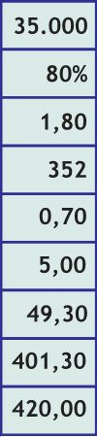
Места кровати количество

Фактор занятости кровати процент

Производство отходов на одного пациента кг/день

Общее количество произведенных отходов тонн / неделю

Вес коробки упаковки для отходов кг

Вместимость единичного контейнера кг

Общий вес упаковки тонн / неделю

ИТОГО тонн / неделю

ИТОГО тонн / неделю

ИНТЕГРИРОВАННЫЙ ПОДХОД К УТИЛИЗАЦИИ МЕДИЦИНСКИХ ОТХОДОВ

ТЕХНОЛОГИЯ ПЛАЗМЕННОГО ФАКЕЛА ПРИ ПЕРЕРАБОТКЕ МЕДИЦИНСКИХ ОТХОДОВ

Технология переработки отходов в реакторе с плазменным факелом дает преимущества при сравнении с традиционной системой сжигания отходов, таких как: уменьшенные габариты реактора, кротчайшие сроки переработки отходов и высокий уровень термических потоков из источника плазмы; получение небольших газообразных потоков с высокой тепловой эффективностью и отсутствием вредных элементов, таких как диоксин и фуран при высоких температурах и с облегченным процессом контроля атмосферы печи. Возможность применения более простых систем очистки произведенного газа с энергетическим использованием этого же газа, при этом отдача его выше, чем при использовании обычных паровых турбин применяемых в печах сжигания (газовые турбины, эндотермические двигатели). Очень низкий выброс в атмосферу. Получение твердых остатков, таких как стеклянные шлаки и металлические сплавы.

ИНТЕГРИРОВАННЫЙ ПОДХОД К УТИЛИЗАЦИИ МЕДИЦИНСКИХ ОТХОДОВ

ОБЛАСТЬ ПРИМЕНЕНИЯ ПЛАЗМЕННОГО ФАКЕЛА

Плазменный факел – это система нагрева, с питанием электроэнергией и инертным газом (Ar), которая выделяет термическую энергию высокой температуры, не производя собственных продуктов горения. Передача тепла происходит посредством излучения генерируемого в арке из плазмы , которая формируется для ионизации аргона и достигает температуры приблизительно 7000С.

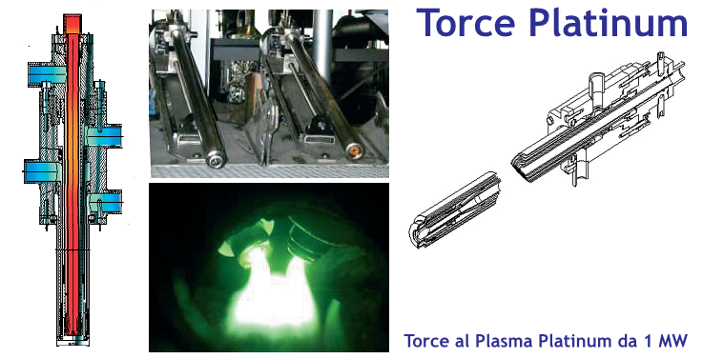

ИНТЕГРИРОВАННЫЙ ПОДХОД К УТИЛИЗАЦИИ МЕДИЦИНСКИХ ОТХОДОВ

Область применения технологии ПЛАЗМЕННЫЙ ФАКЕЛ

Переработка неорганических опасных отходов (таких как асбест и fly ash- пепел остающийся после сжигания медицинских отходов)

Термическое уничтожение опасных органических отходов (таких как масла с содержанием опасных частиц РСВ)

Переработка специальных медицинских и опасных отходов

Преимущества:

Достигаемые высокие температуры гарантируют высокую эффективность при переработке органических составляющих, не выделяя при этом вредные микроэлементы (PCDD и PCDF).
Кроме того, неорганичный пепел расплавляется и превращается в стекло
Не производя собственного продукта горения, высокоэффективен при разложении на простые элементы подобно процессу «флеш пиролиз», выпускает малое количество дыма и производит сингаз (углеводород в виде газа) без тяжелого углеводорода (tar), а также появляется возможность получить Char (древесный уголь) (особенно углеродистый).
Технология достаточно гибкая как в условиях работы (температура, атмосфера для пиролиза / газификация / горение), так и в типологии обрабатываемых отходов (жидкие, твердые и смешанные)
Эта технология с высокой плотностью энергии (малые габариты, также и в отделе переработки дымов и очень низкий уровень выброса в атмосферу)
Нет размерных ограничений: можно установить реактор с уменьшенной продуктивностью (100кг/час), но с отличным производственным показателем.

ИНТЕГРИРОВАННЫЙ ПОДХОД К УТИЛИЗАЦИИ МЕДИЦИНСКИХ ОТХОДОВ

Плазменный факел CMS ТЕРМОГИДРОДИНАМИЧЕСКОЕ МОДЕЛИРОВАНИЕ

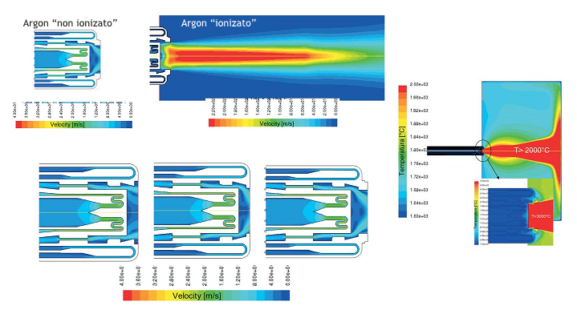

ИНТЕГРИРОВАННЫЙ ПОДХОД К УТИЛИЗАЦИИ МЕДИЦИНСКИХ ОТХОДОВ

Область применения технологии плазменный факел

Превращение в стекло неорганических опасных отходов, таких как асбест, fly ash мусоросжигательной печи при сжигании городских медицинских отходов
Термическая переработка опасных органических отходов, таких как масла содержащие PCB

Переработка Специальных Медицинских Отходов и Медицинских Опасных отходов

ПРЕИМУЩЕСТВА

Достижение высоких температур гарантирует высокую эффективность в переработке органических составляющих с отсутствием микро загрязнений (PCDD и PCDF), кроме этого неорганический пепел при высокой температуре преобразуется в стекло

Отсутствие собственного продукта горения и высокая эффективность разложения отходов на простые компоненты, подобно процессу «flash пиролиз», позволяет иметь незначительное количество дыма, для обработки и/или производство сингаза при отсутствии тяжелого углеводорода (tar), а также возможность получить энергетически CHAR (специальный углеродистый элемент)

Данная технология достаточно гибкая как в рабочих моментах (температура, атмосфера пиролиза, газификация, горение) так и в виде перерабатываемых отходов (жидкие, твердые, смешанные).

Данная технология обладает высокой плотностью энергии (очень низкий объем также и в области переработки дыма и низкий уровень воздействие на окружающую среду)

Не существует ограничений в размерах: можно установить оборудование с заниженной мощностью 100 кг/час или меньше, и при этом процесс будет высокоэффективным.

ИНТЕГРИРОВАННЫЙ ПОДХОД К УТИЛИЗАЦИИ МЕДИЦИНСКИХ ОТХОДОВ

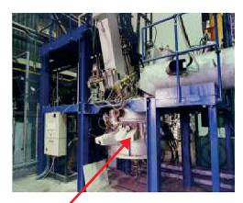
Экспериментальная установка

Platinum для промышленных клиентов провел на экспериментальном оборудовании многочисленные демонстративные опыты по переработке отходов разного происхождения городских и промышленный, опасных (отходов органических и неорганических, содержащих масла РСВ, пыль с тяжелыми металлами), хлорированные пластмассы, асбест, опасный пепел и грязь, полученные в результате горения отходов (CDR), биомассы, ломы автомобилей (Fluff)


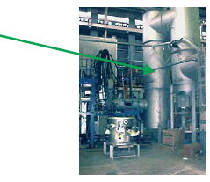
Вид печи и пост- камеры сгорания установки Platinum с Плазменным Факелом на 500 кW

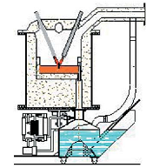
Вид факела | Перенесенная дуга
Мощность | 500 kW
Подача отходов | 250 кг / час
Максимальный ток | 1000 А
Длина факела | 1000 мм
Движение факела | На трех осях
Диаметр печи | 600 мм
Высота печи | 800 мм



ИНТЕГРИРОВАННЫЙ ПОДХОД К УТИЛИЗАЦИИ МЕДИЦИНСКИХ ОТХОДОВ

Platinum спроектировал и создал подвижную легко транспортируемую установку с плазменным факелом, по переработке отходов RCA напрямую, на местах. Обезвреживание токсичных отходов происходит посредством расплавления их и дальнейшего превращения в стекло, получая целиком инертный продукт, применяемый в строительстве. Система состоит из шести модулей, которые достаточно быстро устанавливаются и подключаются. Все твердые и жидкие отходы интегрированы в реактор с плазменным факелом и поэтому единственным отходом для окружающей среды будет дым как от камина, проверяемый постоянно работающей системой анализа.

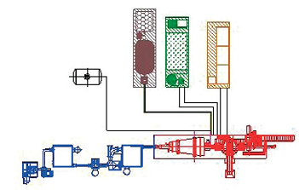
Модуль 1. Система питания RCA, печь с факелом, пост камера сгорания и quencher дыма
Модуль 2. Система фильтра и раскисления дымов

Вспомогательная единица 1. -Система вода промышленная.
Вспомогательная единица 2. –Система вода деми и сжатый воздух

Контейнер 1. –Система питания факела.
Контейнер 2. –Электро панели и кабина контроля

Блок генератора для вспомогательного питания

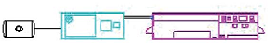
Вид мобильной установки Platinum с плазменным факелом на 1MW

ИНТЕГРИРОВАННЫЙ ПОДХОД К УТИЛИЗАЦИИ МЕДИЦИНСКИХ ОТХОДОВ

Теоретическая диаграмма потока пиролиза RSOE ROP при применении технологии плазменного факела

30 kWh el Дым в атмосферу 1000 Nmc/h
(потребление)

(CO2+H20) 230 kWh el

100 кг
Медицинские отходы R.S.O Реактор с плазменным Очистка газ Мотор генератора
факелом на 500 kW

36 кг пепла в виде Char Реактор Пар+Горячая вода
интертного стекла преобразование
Char 200kWh чистыми для внутреннего потребления
Отходы медицинские опасные
R.O.P

Медицинские отходы R.S.O с P.C.I на 4500 kcal/kg, n двигателя = 0,35 P.C.I RPO, который устанавливается точно также как Q Cracking

Уполномоченный представитель компании

в Украине и странах СНГ

Богатырев Виталий Борисович тел. + 38 093 154 61 84
+ 38 067 466 41 58

Email:bogatiriov1958@rambler.ru

b.vitaliy@platinum-invests.eu

